土木学院召开党员大会旨在抓党建促学风

[2018-01-04]   发布单位：宣传部   阅读次数：545

新年伊始，土木与交通工程学院党总支1月3日在杨浦校区学院党群工作站召开了一次“抓党建、促学风、出实效，新征程路上有你、有我、有大家”的党员大会，总支书记张弘主持大会，全体教工党员和学生党员参加。

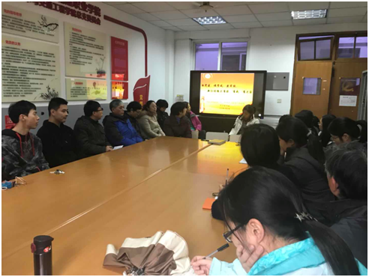

此次会议的目的是在深入学习贯彻党的十九大精神背景下，抓党建、促学风，结合土木特色文化建设需求，积极探索，大胆创新，出实招，见实效，充分发挥班级党员和入党积极分子的引领和示范作用，建立起浓厚的学习氛围。

与会党员积极发言，群策群力，提出了教师和辅导员相互配合严抓考勤，学生党员和入党积极分子积极带头，以先进带后进，促后进赶先进，双管齐下，点面结合等抓党建、促学风的实施办法，以期展现学院新学年的学风新面貌。（土木与交通工程学院党总支供稿）